- 広東高院、赤いカンは王老吉に属す

2014年12月19日、広東省高級人民法院は王老吉と加多宝との「紅罐之爭」（赤いカンを巡る争い）について、加多宝社が商品に使用しているカンの外観は王老吉の権利を侵害しており、王老吉は赤いカンについて独占的使用権があると認定する最終判決を下した。法院の意見により、本件訴訟に関する商品「王老吉涼茶」の特定された外観というのは、王老吉の涼茶製品に使用された赤いカンに、縦書きの黄色い文字「王老吉」と赤の基色等が組み合わせられた総体性を持つものであり、広薬集団が加多宝社に商標「王老吉」についての使用を許諾する前に、この商標はすでに広東省だけでなく、中国全国においても著名性を持っており、商標「王老吉」と赤いカンという外観は分割できないものである。

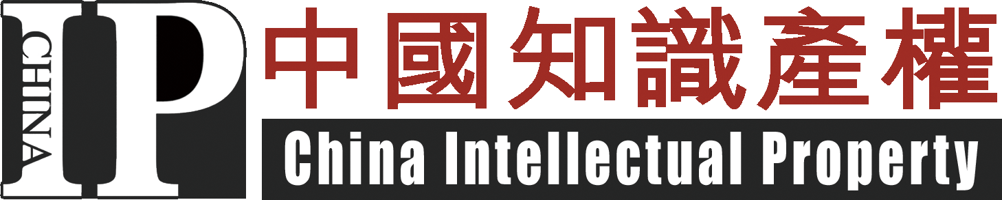
判決により、判決の効力が生ずると共に、加多宝は直ちに事件に関する赤いカンの使用を停止し、関連商品を廃棄しなければならなく、判決の効力が生じてから7日以内に、加多宝が王老吉に1.5億元の損害賠償金と265210元の合理的費用を支払いすることも命じられている。2012年以降の加多宝と王老吉との様々の争いをみると、今回の損害賠償金は、加多宝の敗訴による損害賠償金の中に一番高いという。そして賠償金以外に、加多宝は指定されたメディアに7日連続の謝罪声明を掲載することまでも命じられている。

- 知識産権法院について

北京知識産権法院の初開廷、法官助理制度登場
12月16日に、北京知識産権法院は初めて開廷した。審理された事件は、特許無効についての浙江省維康薬業有限会社が国家知識産権局専利複審委員会を提訴した行政訴訟である。主審法官（裁判長）は院長、審判委員会委員の宿遅氏であり、裁判権の運行制度の改革に応じ、一人の法官助理も初めて設置された。
北京知識産権法院は今年11月6日に設置された以来、受理した事件は221件となった（一審事件219件、二審事件2件）。前述した事件の中に、行政事件の比率は最も高く（63％）、その中の商標に関する行政事件の増加傾向がみえる。その以外に、技術に関連する事件、社会に影響力があるので注目されている事件、外国に関係ある事件、訴訟当事者が同じでない省、市にいる事件が多い、という特徴もみえる。

広州知識産権法院、12月21日に受理開始
12月21日に、広州知識産権法院は初めて訴訟を受理した。何人かの当事者と代理人は事件に関する書類を法院に渡し、事件の類型には発明特許、デザイン特許、商標専用権、不正競争等の類型が含まれている。法律により、知識産権法院は7日以内に提訴に対して返答することになっているので、年明け休みが終わった直後、法院はすぐに初審理を開始することが予見できる。

3、2014年版世界知財権指標が公表、中国特許出願件数が1位

12月16日に、世界知的所有権機関（ＷＩＰＯ）がジュネーブで公表した2014年世界知的財産権指標によれば、2013年の世界の特許登録の出願件数は、中国における出願件数の増長がもたらした影響で（約260万件の出願の中に、ほぼ三分の一は中国においての出願で、二位、三位は米国、日本となっている）大幅増となったことがわかった。

事務局長のフランシス・ガリ氏は、「中国における特許出願の増長は、中国経済の構造の変化に関係があり、具体的に言えば、中国は「Made in China」から「Created in China」へ転換しており、製造業を中心とした国から知的財産権集約型の国となっている」、「変化の過程において、知的財産権の機能はかなり重要である」と指摘していた。

世界の特許出願件数257万件で、上位は中国（82万件強、32.1％）、米国（57万件強、22.3％）、日本（32.8万件、12.8％）となったなどとしている。

特許出願の類型からみると、コンピューター技術に関連する特許の出願が一番高く（7.6％）、その次は電気機械、測量、デジタル通信と医療技術に関する特許出願となっている。さらに各国の状況を見ると、スイスに最も多いのは薬品に関する特許で、ロシアには食品化学に関する特許、フランスとドイツには運送に関する特許、中国、韓国、米国と英国にはコンピューター技術に関する特許となっている。
商標の出願件数においては、中国が188万件で一位、米国が48万件で二位、ＥＵが32万件で三位となっている。類別からみると、過去十年間において、広告、経営、管理についての商標出願は最も多く、その次は服装、科学、撮影、測量機械、記録設備、コンピューターとソフトウェアに関連する商品の商標出願となっている。

